山西大学计算机与信息技术学院
实验报告
姓 名 | 韩武 |  | 学 号 | 202101001210 | 专业班级 | 计科二班
课程名称 | 中文信息处理 |  |  |  |  | 实验日期 | 4.18
成 绩 |  |  | 指导教师 | 谭红叶、廖健 |  | 批改日期
实验名称 |  | 基于逻辑斯蒂回归模型的文本分类
- 实验目的

构建基于逻辑斯蒂回归模型分类模型
对实验六中的VSM表示文本进行分类
对实验七中基于Word2Vec表示的文本进行分类
任意输入一句话，能够对其进行基于Word2Vec的向量表示，并进行分类输出其类别标签。
对数据集进行划分，对同一批数据进行不同的文本表示方法，输出分类准确率、召回率和F1值，比较两类表示方法的效果差异。

- 实验环境

Python3.9 pickle sklearn.linear_model sklearn.model_selection
- 实验原理

使用sklearn工具包中的LogisticRegression模型，同时运用上几次实验的数据。

- 实验内容

1) 将实验数据集重新随机打乱顺序，分别获得实验六和实验七中的句子表示。
2)调用sklearn.model_selection库的train_test_split方法划分训练集和测试集，要求训练集：测试集=4：1。
3)调用sklearn.linear_model库的LogisticRegression方法实例化模型对象。
4)调用sklearn.linear_model库的fit方法进行训练、score方法获取在测试集上的分类正确率。
5)使用pickle保存模型文件。
6)调用sklearn. linear_model库的predict方法输出所有测试集的预测标签，并给出其准确率、召回率和F1指标。
7)任意输入一句新的文本，完成分词-文本表示-类别预测全过程。

- 实验结果
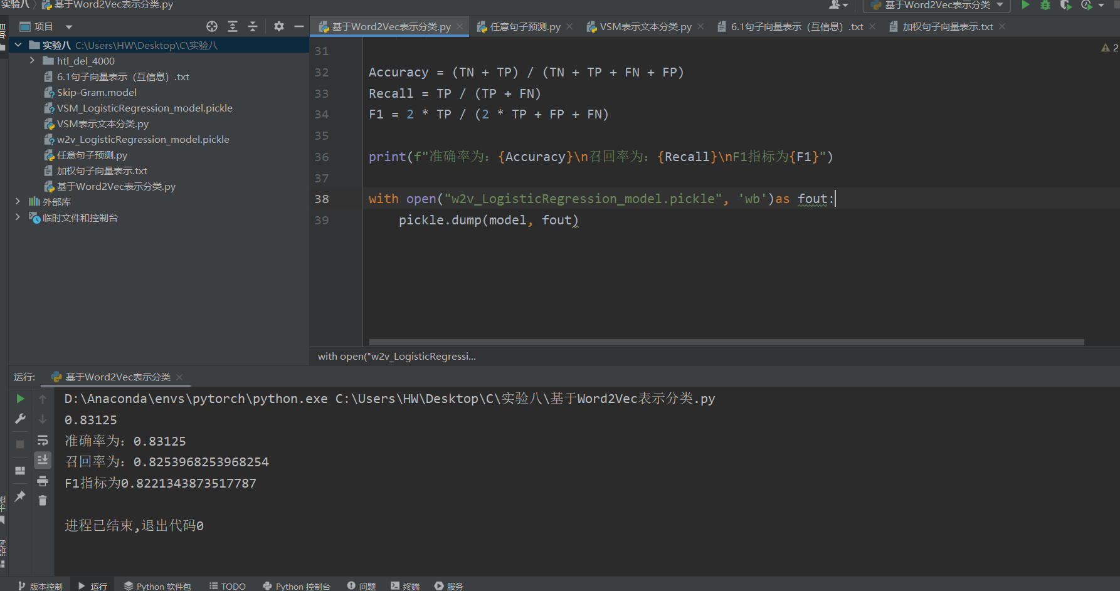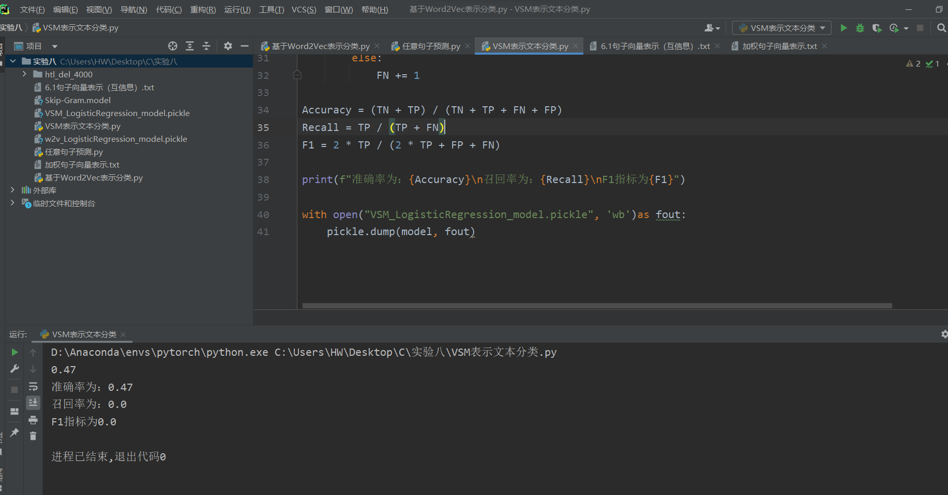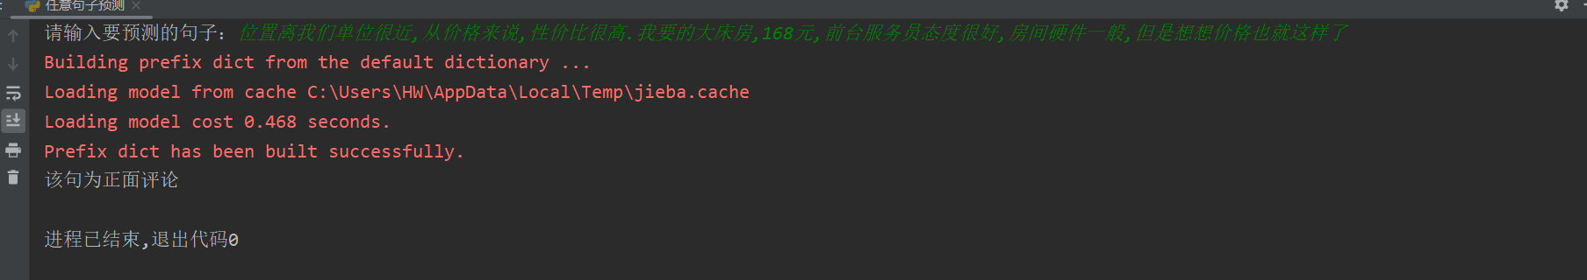
- 主要算法描述
导入 pickle 库，LogisticRegression 类和 train_test_split 函数
初始化内容列表 content 和标签列表 label
打开文件 '加权句子向量表示.txt' 以读取
对于文件中的每一行
分割行
将第三个词语的列表值添加到内容列表中
将第二个词语的整数值添加到标签列表中
使用 train_test_split 函数将内容和标签分为训练数据和测试数据
使用 LogisticRegression 类训练模型并存储在变量 model 中
打印模型在测试数据上的得分
初始化 TP，TN，FP 和 FN 的值为 0
使用模型预测测试数据并存储在变量 pre 中
对于 pre 中的每个元素
如果元素等于 1
如果测试标签中对应的元素等于 1
增加 TP 的值
否则
增加 FP 的值
否则
如果测试标签中对应的元素等于 0
增加 TN 的值
否则
增加 FN 的值
计算准确率 Accuracy，召回率 Recall 和 F1 指标 F1 的值
打印准确率，召回率和 F1 指标的值
打开文件 'w2v_LogisticRegression_model.pickle' 以写入二进制格式
将模型保存到文件中

导入 pickle 库，LogisticRegression 类和 train_test_split 函数
初始化内容列表 content 和标签列表 label
初始化标签字典 labels
打开文件 '6.1句子向量表示（互信息）.txt' 以读取
对于文件中的每一行
分割行
将第二个词语的列表值添加到内容列表中
将标签字典中第一个词语前三个字符对应的值添加到标签列表中
使用 train_test_split 函数将内容和标签分为训练数据和测试数据
使用 LogisticRegression 类训练模型并存储在变量 model 中
打印模型在测试数据上的得分
初始化 TP，TN，FP 和 FN 的值为 0
使用模型预测测试数据并存储在变量 pre 中
对于 pre 中的每个元素
如果元素等于 1
如果测试标签中对应的元素等于 1
增加 TP 的值
否则
增加 FP 的值
否则
如果测试标签中对应的元素等于 0
增加 TN 的值
否则
增加 FN 的值
计算准确率 Accuracy，召回率 Recall 和 F1 指标 F1 的值
打印准确率，召回率和 F1 指标的值
打开文件 'VSM_LogisticRegression_model.pickle' 以写入二进制格式
将模型保存到文件中

导入 pickle 库，LogisticRegression 类和 train_test_split 函数
初始化内容列表 content 和标签列表 label
初始化标签字典 labels
打开文件 '6.1句子向量表示（互信息）.txt' 以读取
对于文件中的每一行
分割行
将第二个词语的列表值添加到内容列表中
将标签字典中第一个词语前三个字符对应的值添加到标签列表中
使用 train_test_split 函数将内容和标签分为训练数据和测试数据
使用 LogisticRegression 类训练模型并存储在变量 model 中
打印模型在测试数据上的得分
初始化 TP，TN，FP 和 FN 的值为 0
使用模型预测测试数据并存储在变量 pre 中
对于 pre 中的每个元素
如果元素等于 1
如果测试标签中对应的元素等于 1
增加 TP 的值
否则
增加 FP 的值
否则
如果测试标签中对应的元素等于 0
增加 TN 的值
否则
增加 FN 的值
计算准确率 Accuracy，召回率 Recall 和 F1 指标 F1 的值
打印准确率，召回率和 F1 指标的值
打开文件 'VSM_LogisticRegression_model.pickle' 以写入二进制格式
将模型保存到文件中

加载模型 'Skip-Gram.model' 并存储在变量 model 中
初始化词频字典 word_fre
打开文件 'w2v_LogisticRegression_model.pickle' 以读取二进制格式
加载模型并存储在变量 Log_model 中
获取输入句子并使用 jieba 分词
对于每个文件 'neg.i.txt'
打开文件以读取
对于文件中的每一行
使用 jieba 分词并去重
对于每个词语
如果词语不在词频字典中
将词语添加到词频字典中并设置值为 1
否则
将词频字典中的值加 1
对于每个文件 'pos.i.txt'
打开文件以读取
对于文件中的每一行
使用 jieba 分词并去重
对于每个词语
如果词语不在词频字典中
将词语添加到词频字典中并设置值为 1
否则
将词频字典中的值加 1
初始化句子向量列表 sentence_vec 和 tfidf 权重列表 tfidf_wight
对于输入句子中的每个词语
如果词语在模型中
将模型中词语的向量添加到句子向量列表中
否则
将全零列表添加到句子向量列表中
初始化频率 fre 的值为 0
如果词语在词频字典中
获取频率 fre 的值为词频字典中对应的值
计算 tfidf 权重并添加到 tfidf 权重列表中

将 tfidf 权重列表转换为 torch 张量并存储在变量 tfidf_wight 中
将句子向量列表转换为 torch 张量并存储在变量 sentence_vec 中
计算 TFIDF 权重并存储在变量 TFIDF_wight 中
初始化 tfidf 权重列表 tfidf_wight
对于 TFIDF_wight 中的每个元素 num
将 num 添加到 tfidf 权重列表中

将 tfidf 权重列表转换为 torch 张量并存储在变量 tfidf_wight 中

计算输出 output 并将其转换为列表

将输出转换为列表并存储在变量 output 中

使用 Log_model 模型预测输出并存储在变量 pre 中

如果 pre 等于 0

打印 '该句为负面评论'

否则

打印 '该句为正面评论'
- 总结与收获
在这次实验中学会了如何运用句子向量空间构造情感分类模型以及知道了句子向量空间对模型的影响。

